СХЕМА
автопоезда, участвующего в перевозке крупногабаритных и (или) тяжеловесных грузов
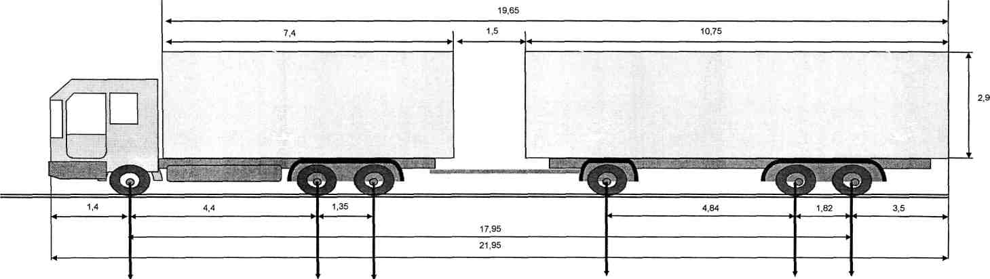

5,7 7,2 7,2 8, 0 7.,95

7,.95 7.,95

Перевозчик груза,
подавший заявление ________________________________________________________
(должность) (подпись) (фамилия)
М.П.

